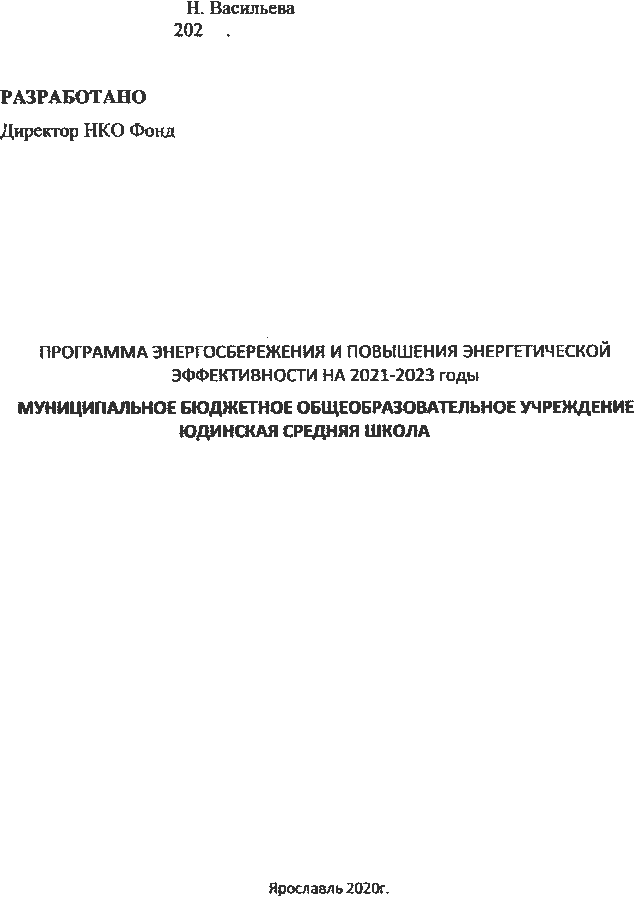

.
Содержание
Приложение №1. Паспорт программы энергосбережения и повышения энергетической эффективности...........................................................................3
Приложение №2. Сведения о целевых показателях программы энергосбережения и повышения энергетической эффективности....................5
Приложение №3. Перечень мероприятий программы энергосбережения и повышения энергетической эффективности.......................................................6
Пояснительная записка........................................................................................7 1. Сведения об организации ................................................................................7 2. Структура энергопотребления.........................................................................7 3. Расчет целевых показателей ............................................................................8 4. Энергосберегающие мероприятия.................................................................13

к требованиям к форме программы в области энергосбережения и повышения энергетической эффективности организаций с участием государства и муниципального образования и отчетности о ходе ее реализации
Приложение № 1

Утверждаю Директор
МБОУ ЮДИНСКАЯ СШ

_________________ Е.Н. Васильева

«___» ___________ 2021 г.

ПАСПОРТ
ПРОГРАММЫ ЭНЕРГОСБЕРЕЖЕНИЯ И ПОВЫШЕНИЯ ЭНЕРГЕТИЧЕСКОЙ
ЭФФЕКТИВНОСТИ
МУНИЦИПАЛЬНОЕ БЮДЖЕТНОЕ ОБЩЕОБРАЗОВАТЕЛЬНОЕ УЧРЕЖДЕНИЕ
ЮДИНСКАЯ СРЕДНЯЯ ШКОЛА (наименование организации)

Полное наименование организации | МУНИЦИПАЛЬНОЕ БЮДЖЕТНОЕ ОБЩЕОБРАЗОВАТЕЛЬНОЕ УЧРЕЖДЕНИЕ ЮДИНСКАЯ СРЕДНЯЯ ШКОЛА
Основание для разработки программы | 1) Федеральный закон от 23.11.2009 N 261-ФЗ (ред. от 28.12.2013) «Об энергосбережении и о повышении энергетической эффективности и о внесении изменений в отдельные законодательные акты Российской Федерации». 2) Приказ Минэнерго России от 30.06.2014 N 398 «Об утверждении требований к форме программ в области энергосбережения и повышения энергетической эффективности организаций с участием государства и муниципального образования, организаций, осуществляющих регулируемые виды деятельности, и отчетности о ходе их реализации»
Полное наименование исполнителей и (или) соисполнителей программы | МУНИЦИПАЛЬНОЕ БЮДЖЕТНОЕ ОБЩЕОБРАЗОВАТЕЛЬНОЕ УЧРЕЖДЕНИЕ ЮДИНСКАЯ СРЕДНЯЯ ШКОЛА
Полное наименование разработчиков программы | Некоммерческая организация Фонд «Энергоэффективность»

*При условии выделения средств из областного бюджета
Цели программы | • Создание экономических и организационных условий для эффективного использования энергоресурсов.  • Сокращение расходов на оплату коммунальных услуг.  • Поддержание комфортного режима внутри здания для улучшения качества жизнедеятельности.
Задачи программы | Провести энергосберегающие мероприятия; оптимизировать потребление тепловой и электроэнергии, холодной воды
Целевые показатели программы | Целевые показатели рассчитываются в соответствии с Методикой по определению в сопоставимых условиях целевого уровня снижения государственными (муниципальными) учреждениями суммарного объема потребляемых ими дизельного и иного топлива, мазута, природного газа, тепловой энергии, электрической энергии, угля, а также объема  потребляемой ими воды, утвержденной приказом Минэкономразвития России от 15 июля 2020 года № 425
Сроки реализации программы | 2021-2023 годы
Источники и объемы финансового обеспечения реализации программы | Бюджетные средства* - 366 тыс. руб., в том числе:  2021 год – 122,1 тыс. руб.; 2022 год – 122,1 тыс. руб.; 2023 год – 122,1 тыс. руб.;
Планируемые результаты реализации программы | Снижение расходов бюджета на оплату коммунальных услуг, потребляемых объектом на сумму 38,3 тыс. рублей за период 2021-2023 гг.

Приложение № 2
к требованиям к форме программы в области энергосбережения и повышения энергетической эффективности организаций с участием государства и муниципального образования
и отчетности о ходе ее реализации

СВЕДЕНИЯ
О ЦЕЛЕВЫХ ПОКАЗАТЕЛЯХ ПРОГРАММЫ ЭНЕРГОСБЕРЕЖЕНИЯ И ПОВЫШЕНИЯ ЭНЕРГЕТИЧЕСКОЙ ЭФФЕКТИВНОСТИ

№ п/п | Наименование показателя программы | Единица измерения | Плановые значения целевых показателей программы
 |  |  | 2019 г. | 2020 г. | 2021 г. | 2022 г. | 2023 г.
1 | 2 | 3 | 4 | 5 | 6 | 7 | 8
1 | Удельный расход твердого топлива, приведенный к сопоставимым условиям этажности и  режима работы зданий | Вт·ч/(кв. м×°С×сутки) | 182,762 | 182,762 | 178,703 | 174,644 | 170,585
2 | Удельный расход горячей воды (в расчете на 1 человека); | куб. м./чел. | 0,000 | 0,000 | 0,000 | 0,000 | 0,000
3 | Удельный расход холодной воды (в расчете на 1 человека); | куб. м./чел. | 7,730 | 7,730 | 7,730 | 7,730 | 7,730
4 | Удельный расход электрической энергии (в расчете на 1 кв. метр общей площади); | кВт ч/кв. м | 13,869 | 13,869 | 13,671 | 13,473 | 13,275
5 | Удельный расход природного газа (в расчете на 1 кв. метр общей площади); | куб.м./кв. м | 0,000 | 0,000 | 0,000 | 0,000 | 0,000
6 | Удельный годовой расход моторного топлива | тут/л | 0,00001 | 0,00001 | 0,00001 | 0,00001 | 0,00001
7 | Количество энергосервисных договоров (контрактов). | шт. | 0 | 0 | 0 | 0 | 0

Приложение № 3
к требованиям к форме программы в области энергосбережения и повышения энергетической эффективности организаций с участием государства и муниципального образования
и отчетности о ходе ее реализации

ПЕРЕЧЕНЬ
МЕРОПРИЯТИЙ ПРОГРАММЫ ЭНЕРГОСБЕРЕЖЕНИЯ И ПОВЫШЕНИЯ ЭНЕРГЕТИЧЕСКОЙ ЭФФЕКТИВНОСТИ

№ п/п | Наименование мероприятия программы | 2021 г. |  |  |  |  | 2022 г. |  |  |  |  | 2023 г.
 |  | Финансовое обеспечение реализации мероприятий |  | Экономия топливно-энергетических ресурсов |  |  | Финансовое обеспечение реализации мероприятий |  | Экономия топливно-энергетических ресурсов |  |  | Финансовое обеспечение реализации мероприятий |  | Экономия топливно-энергетических ресурсов
 |  |  |  | в натуральном выражении |  | в стоимостном выражении, тыс. руб. |  |  | в натуральном выражении |  | в стоимостном выражении, тыс. руб. |  |  | в натуральном выражении |  | в стоимостном выражении, тыс. руб.
 |  | источник | объем, тыс. руб. | кол-во | ед. изм. |  | источник | объем, тыс. руб. | кол-во | ед. изм. |  | источник | объем, тыс. руб. | кол-во | ед. изм.
1 | 2 | 3 | 4 | 5 | 6 | 7 | 8 | 9 | 10 | 11 | 12 | 13 | 14 | 15 | 16 | 17
1 | Замена люминесцентных светильников на светодиодные |  | 9,000 | 214,272 | кВт.ч | 2,003 |  | 9,000 | 214,272 | кВт.ч | 2,089 |  | 9,000 | 214,272 | кВт.ч | 2,179
2 | Замена устаревших оконных конструкций |  | 113,136 | 3,027 | т | 10,220 |  | 113,136 | 3,027 | т | 10,659 |  | 113,136 | 3,027 | т | 11,118
Всего по программе |  | x | 122,136 | x | x | 12,223 | x | 122,136 | x | x | 12,748 | x | 122,136 | x | x | 13,296

Пояснительная записка.

1. Сведения об организации

Полное наименование организации: муниципальное бюджетное общеобразовательное учреждение Юдинская средняя школа.
Адрес зданий учреждения: Ярославская обл, Пошехонский р-н, деревня Юдино, ул Центральная, д 9.
Среднесуточная численность персонала и детей - 70 человек. Общая площадь учреждения 1083 кв.м.

2. Структура энергопотребления

Учреждение снабжается электроэнергией, водопроводной водой.

Приборы учета электрической энергии: 2 счетчика электроэнергии Меркурий 230 АМ-02.

Ввод ХВС оборудован приборами учета НОРМА СВКМ-15 -1 шт и ЭКО НОМ-20 -1 шт .

Данные о потреблении топливно-энергетических ресурсов представлены в таблице №1.
Таблица №1. Данные о потреблении ТЭР

N п/п | Наименование показателя | Единица измерения | Фактическое 2019 г. | В денежном выражении
1 | 2 | 3 | 4 | 5
1 | Объем потребления электрической | кВт.ч | 15020 | 129051,48
 | энергии
2 | Объем потребления угля | т | 136,3 | 423000
3 | Объем потребления холодной воды | м3 | 541,087 | 41699,75

3. Расчет целевых показателей

Расчет целевых показателей произведен в соответствии с методическими рекомендациями по определению в сопоставимых условиях целевого уровня снижения государственными (муниципальными) учреждениями суммарного объема потребляемых ими дизельного и иного топлива, мазута, природного газа, тепловой энергии, электрической энергии, угля, а также объема потребляемой ими воды утвержденными Приказом Минэкономразвития России от 15 июля 2020 года № 425.
Удельный годовой расход тепловой энергии при раздельном учете расхода тепловой энергии на нужды отопления и вентиляции и на нужды ГВС (Гкал/кв. м) определяется по формуле:
УРОиВ = ТЭОиВ
𝑆

где:

ТЭОиВ - потребление тепловой энергии на нужды отопления и вентиляции в календарном году, Гкал;
УР
ОиВ
𝑆 - среднегодовая полезная площадь здания, строения, сооружения в календарном году t, кв. м.

Приведение удельного годового расхода тепловой энергии на нужды отопления и вентиляции к сопоставимым климатическим условиям (Вт·ч/(кв. м×°С×сутки)) определяется по формуле:

УРГСОПОиВ = ГСОП × 1,163 × 106
где:
УРОиВ - удельный годовой расход тепловой энергии на нужды отопления и вентиляции в календарном году t, Гкал/кв. м;
ГСОП - число градусо-суток отопительного периода (ГСОП) за этот же календарный год t, °С×сутки;

Приведение удельного годового расхода тепловой энергии на нужды отопления и вентиляции к сопоставимым условиям этажности и режима работы зданий (Вт·ч/(кв. м×°С×сутки)) определяется по формуле:
УРЭТАЖ = УРГСОПОиВ × 1,163 × 106 ЭТАЖ
К
ОиВ
где:
УРГСОПОиВ - удельный годовой расход тепловой энергии на нужды отопления и вентиляции в году t приведенный к сопоставимым климатическим условиям, Вт·ч/(кв. м×°С×сутки);
КЭТАЖ - корректировочный коэффициент на этажность и режим работы;

Удельный годовой расход горячей воды (куб. м/чел) определяется по формуле:
УРГВС = ГВС
𝑛

где:
ГВС - потребление горячей воды в календарном году, куб. м;
𝑛 - фактическая численность пользователей (работников и посетителей) здания в среднем за сутки в течение календарного года, чел.;

Удельный годовой расход холодной воды (куб. м/чел) определяется по формуле: УРХВ = ХВ
𝑛

где:
ХВ - потребление холодной воды в календарном году, куб. м;
𝑛 - фактическая численность пользователей (работников и посетителей) здания в среднем за сутки в течение календарного года, чел.;

Удельный годовой расход электрической энергии (кВт·ч/кв. м) определяется по формуле:
УРЭЭ = ЭЭ
𝑆

где:
ЭЭ - потребление электрической энергии в календарном году, кВт·ч;
𝑆 - среднегодовая полезная площадь здания, строения, сооружения в календарном году t, кв. м;

Исходные данные для расчета представлены в таблице №2. Расчет целевых показателей приведен в таблице №3.

Таблица №2. Исходные данные для расчета целевых показателей

Наименование | Единица измерения | Фактическое значение базового периода
Объем потребления электрической энергии | кВт.ч | 15020
Объем потребления угля | т | 136,3
Объем потребления холодной воды | м3 | 541,087
Объем потребления горячей воды | м3 | 0
Объем потребления газа | м3 | 0
Потребление моторного топлива | т | 7,643
Общая площадь здания | м2 | 1083

Среднесуточное количество сотрудников и посетителей | чел | 70
Функционально-типологическая группа объекта | - | Общеобразовательные учреждения (средние общеобразовательные школы, школы-интернаты, начальные и вечерние школы, гимназии, лицеи, колледжи)
Число градусо-суток отопительного периода (ГСОП) | °С × сутки | 3805

Таблица №3. Расчет целевых показателей

№ п/ п | Наименование показателя программы | Единица измерения | Плановые значения целевых показателей программы |  |  |  |  | Целевой уровень снижения потребления ресурса
 |  |  | 2019 г. | 2020 г. | 2021 г. | 2022 г. | 2023 г. | 2021 г. | 2022 г. | 2023 г.
1 | 2 | 3 | 4 | 5 | 6 | 7 | 8
1 | Удельный расход твердого топлива (в расчете на 1 кв. метр общей площади); | тут/кв. м | 0,097 | 0,097 | 0,095 | 0,092 | 0,090 | - | - | -
2 | Удельный расход твердого топлива, приведенный к сопоставимым климатическим условиям | тут/ (кв. м×°С×сутки) | 0,00003 | 0,00003 | 0,00002 | 0,00002 | 0,00002 | - | - | -
3 | Удельный расход твердого топлива, приведенный к сопоставимым условиям этажности и  режима работы зданий | Вт·ч/(кв. м×°С×сутки) | 182,762 | 182,762 | 178,703 | 174,644 | 170,585 | 180,021 | 177,279 | 171,796
4 | Удельный расход горячей воды (в расчете на 1 человека); | куб. м./чел. | - | - | - | - | - | - | - | -
5 | Удельный расход холодной воды (в расчете на 1 человека); | куб. м./чел. | 7,730 | 7,730 | 7,730 | 7,730 | 7,730 | - | - | -
6 | Удельный расход электрической энергии (в расчете на 1 кв. метр общей площади); | кВт ч/кв. м | 13,869 | 13,869 | 13,671 | 13,473 | 13,275 | - | - | -
7 | Удельный расход природного газа (в расчете на 1 кв. метр общей площади); | куб.м./кв. м | - | - | - | - | - | - | - | -
8 | Удельный годовой расход моторного топлива | тут/л | 0,00001 | 0,00001 | 0,00001 | 0,00001 | 0,00001 | 0,00001 | 0,00001 | 0,00001

Примечание: в Юдинской СШ потребление воды учитывается одним прибором учета для здания школы и котельной и также электроэнергия учитывается одним прибором учета электроэнергии для нужд школы и котельной.
9 | Отношение экономии энергетических ресурсов и воды в стоимостном выражении, достижение которой планируется в результате реализации энергосервисных договоров (контрактов) к общему объему финансирования программы | тыс.руб/тыс. руб | - | - | - | - | - | - | - | -
10 | Количество энергосервисных договоров (контрактов). | шт. | 0 | 0 | 0 | 0 | 0 | - | - | -

4. Энергосберегающие мероприятия

4.1. Замена люминесцентных светильников на светодиодные.

Переход на более эффективные источники света дает значительную экономию электроэнергии. В связи с этим, имеется целесообразность замены люминесцентных светильников на современные светодиодные. В период действия программы предусмотренна замена 18 светильников.

Годовое потребление электроэнергии люминесцентными светильниками : Элл= 1285,632 кВт*ч

Затраты на внедрение мероприятия:

I0= 27000 руб.

Расчет годового потребления электроэнергии светодиодными светильниками произведем по формуле:

ЭLED=РLED*КLED*T*n= 642,816 кВт*ч, где

PLED= 0,648 кВт - мощность светодиодных светильников KLED= 1 - коэффициент спроса [23]
Т= 4 ч- среднее время работы освещения в сутки n= 248 -количество дней в году

Мощность светодиодных светильников расчитаем по формуле:

PLED=N*k= 0,648 кВт, где

N= 0,036 k= 18
кВт - мощность одной LED
- количество заменяемых светильников

Годовое сокращение потребления электрической энергии при реализации данного мероприятия составит:

Δ Э = Элл - ЭLED = 642,82 кВт*ч/год
4.2. Замена устаревших оконных конструкций, которые не соответствуют современным нормам теплозащиты зданий.

Оценим экономию тепловой энергии в результате реконструкции окон в здании.

В здании деревянные оконные блоки общей площадью 69,4 м2 с низким сопротивлением теплопередаче R0=0,45 м2*0С/Вт.
Предлагается заменить на энергосберегающие стеклопакеты, имеющих сопротивление теплопередаче R=0,85 м2*0С/Вт.

Затраты (I0) на данное мероприятие состовляют :

Iо= 339408 руб.

Экономия тепловой энергии за счет повышения уровня теплозащиты окон:

Q 1 =((1/R0 )-(1/R))×A F ×(tint –text )×24×N от = 25,316 Гкал

AF= 69,4 м2, площадь деревянныз окон
tint= 20 0С, температура внутреннего воздуха
text= -31 0С, расчетная температура наружного воздуха Nот= 221 дн., продолжительность отопительного сезона

Количество тепловой энергии сэкономленной за счет уменьшения количества инфильтрующегося воздуха:

Q 2 =(q inf1 -q inf2 ) ⋅ A F ⋅ (tint – text ) ⋅ 24 ⋅ N от = 21,619 Гкал

qinf1= 1,44

qinf2= 0,672

ккал/м2·ч °С , удельный расход теплоты на нагревание инфильтрующегося воздуха через существующие и

ккал/м2·ч °С , удельный расход теплоты на нагревание инфильтрующегося воздуха через существующие и

Общая экономия в натуральном выражении:

Q = Q1 + Q2 = 9,081 т
4.3.Замена изоляции тепловых сетей:
В рамках проведенного обследования выявлены увеличенные тепловые потери через теплоизоляцию. Теплоизоляционные материалы способствуют сбережению необходимой температуры в сети, исключая возникновение конденсата на трубопроводной поверхности и утеплителе.
Одной из наиболее эффективных современных энергосберегающих технологий является применение в качестве теплоизоляционного материала пенополиуретана (ППУ). Существенным отличием ППУ от традиционных минераловатных изоляционных материалов является то, что он практически не впитывает влагу и, следовательно, не меняет своих теплоизоляционных характеристик в течение эксплуатационного срока.

В связи с большими капитальными затратами рекомендуется выполнить мероприятие в ходе капитального ремонта.

